Primera Parte - Preparación del VPS

En el Archivo PDF que han recibido se encuentran los datos de acceso de su servidor remoto. Los datos incluyen:

- IPv4 del servidor
- Usuario (root)
- Contraseña del usuario root

Con esos datos se configura el programa PuTTy, u otro cliente SSH, que para Windows pueden descargar utilizando este enlace; Hay versiones disponibles también para Linux.

Para iOS/MAC aconsejo iTerm2.

En el caso de PuTTy, una vez descargado se ejecuta. Aparecerá la siguiente ventana:

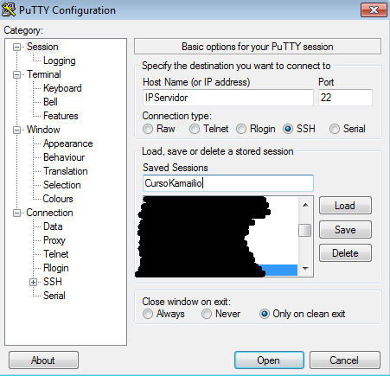
En Host Name (or IP address) se pone la dirección IPv4 Publica del servidor remoto, en Port 22 y en Saved Sessions un nombre que identifique la conexión al VPS. Terminada la configuración se presiona el botón Save y luego el botón Open que aparece más abajo:

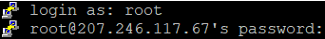
se abrirá una nueva ventana donde en login as hay que poner root y en password la contraseña que han recibido en el archivo PDF.

Si se está utilizando Linux, desde una ventana terminal se escribe el siguiente comando:

ssh root@IPServidor

donde en lugar de IPServidor se pone la dirección IPv4 Publica del servidor Remoto. El resultado será:

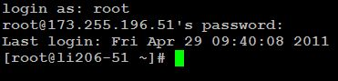
Aunque la preparación del VPS pueda variar un poco según el proveedor con que se alquile, los pasos que siguen son validos para la mayoría de ellos. En nuestro caso utilizaremos VPS de la empresa Vultr.

La primera cosa que hay que hacer es actualizar el sistema. Desde la versión 8 de CentOS/Rocky Linux/Almalinux el programa utilizado para gestionar los paquetes y los repositorios es DNF (Dandified Yum) que ofrece mejores prestaciones y un sistema de gestión de las dependencias mucho más preciso y confiable que YUM. Si quieren tener una idea de las principales diferencias entre YUM y DNF, este articulo en inglés es un buen punto de partida. Como se ha comentado, se actualiza el sistema:

dnf update -y

Luego se instala el editor de texto nano (o su editor de texto de confianza) y el programa wget (que se utilizará para descargar paquetes/programas desde distintos servidores):

dnf install nano wget -y

Se instalan los repositorios de Fedora, una distribución Linux “hermana” de CentOS/Rocky Linux, que se utilizarán más adelante para instalar algunos paquetes/programas no disponibles en los repositorios estándar de Rocky Linux:

dnf install epel-release -y

Se continua con la configuración de la zona horaria:

timedatectl list-timezones | grep America

para visualizar todas las ciudades de América disponibles o:

timedatectl list-timezones | grep Europe

para las ciudades de Europa. Para la zona horaria de Colombia (personalizar según su país):

timedatectl set-timezone America/Bogota


IMPORTANTE: cada vez que se actualiza el sistema (dnf update -y) averiguar SIEMPRE si la hora del servidor corresponde a la zona horaria configurada.

Se averigua que la fecha y la hora estén correctas:

date
Wed Apr 3 03:08:11 PM -05 2024

Se instala el paquete del network time protocol que se utiliza para mantener actualizada la hora del servidor a través de servidores remotos que brindan ese servicio:

dnf install chrony -y

Se configura Chrony para que arranque en automático con el nuevo sistema de gestión de los servicios presente desde CentOS 7.X:

systemctl enable chronyd

Se inicia:

systemctl start chronyd

para ver el estado del servicio:

systemctl status chronyd
chronyd.service - NTP client/server
Loaded: loaded (/usr/lib/systemd/system/chronyd.service; enabled; preset: enabled)
Active: active (running) since Mon 2023-12-18 10:54:33 -05; 1min 7s ago

Para evitar problemas de señalización SIP, se abre el siguiente archivo:

nano /etc/hosts

y se modifican estas dos lineas:

127.0.0.1 sip1.kamailio.xyz sip1
::1 sip1.kamailio.xyz sip1

para que queden comentadas (en su servidor en lugar de sip1.kamailio.xyz aparecerá el nombre del primer sub dominio asignado) :

#127.0.0.1 sip1.kamailio.xyz sip1
#::1 sip1.kamailio.xyz sip1

Se configuran algunos parámetros y alias para los comandos que más se utilizarán a lo largo del curso (para el usuario root):

nano /root/.bash_profile

al final del archivo se pegan las lineas que siguen:

export EDITOR=/usr/bin/nano
export PS1='\[\033[0;35m\]\H\[\033[0;33m\] \w\[\033[00m\]: '
alias free="free -m"
alias kacfg="nano /etc/kamailio/kamailio.cfg"
alias kalog="nano /var/log/kamailio.log"
alias katail="tail -500f /var/log/kamailio.log"
alias mysql="mysql -u root -pKLuJUE3NEwTaSH6S"
alias aste="asterisk -rvvvvvvvvv"
alias fscli="/usr/bin/fs_cli"

Se recarga la configuración de la consola Linux:

source /root/.bash_profile

Para terminar se revisa si Selinux está activado; si así fuera, se desactiva:

nano /etc/selinux/config

las lineas importantes son:

SELINUX=disabled
SELINUXTYPE=targeted

Se guardan los cambios y se actualiza nuevamente el sistema:

dnf update -y

Ya se puede reiniciar el servidor remoto:

reboot

Después de un par de minutos se puede acceder nuevamente con el programa PuTTy.

Servidor Rocky Linux release 9.2 (Blue Onyx) Local

En el caso de un servidor Linux local, se descarga la ISO de Rocky Linux Minimal y se inicia:

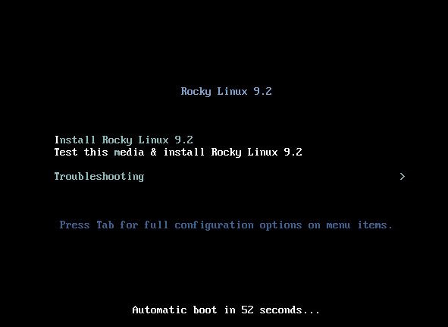
Se escoge la primera opción (Install Rocky Linux 9.2);

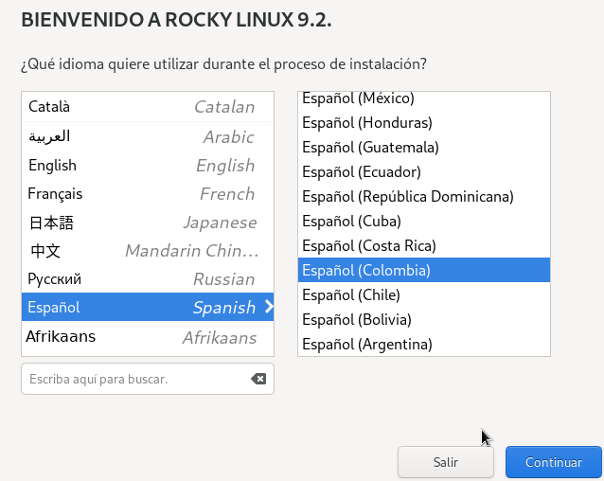
Se selecciona el idioma y se continua con el botón Continuar que aparece más abajo;

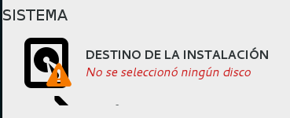
En la nueva pantalla se selecciona la opción que aparece en la imagen de arriba; Luego:

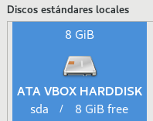


Se dejan los valores por defecto y se continua con el botón Hecho;


Se selecciona el menú de la configuración de red y se enciende el dispositivo de red para que pase de:

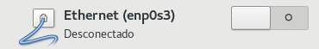
a:

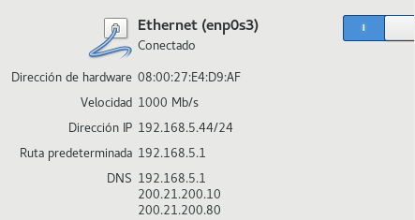
Luego se selecciona la configuración de red:

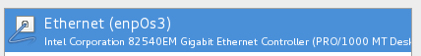
Se selecciona el dispositivo de red predefinido y se continua con el botón Configurar. Se selecciona la pestaña "Ajustes de Ipv4" y se configura la IP estática:

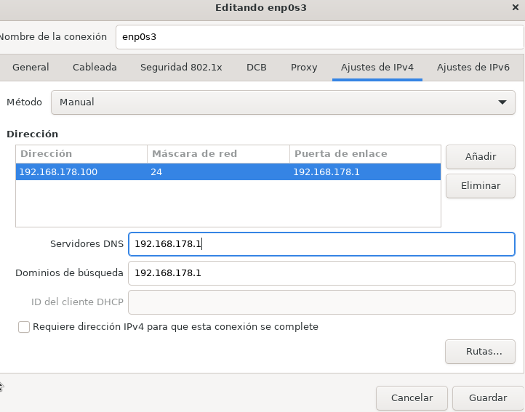

192.168.178.1 es la IP del router. La IP asignada tiene que estar dentro del rango de IPs configuradas en el router (normalmente menú LAN). Se confirma la configuración con el botón Guardar y luego:


Se modifica esta casilla si se quiere asignar un nombre de dominio al servidor. Se termina con aplicar y luego:


Antes de poder iniciar la instalación hay que cambiar la configurar una contraseña para el usuario root:

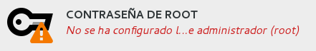
Luego:

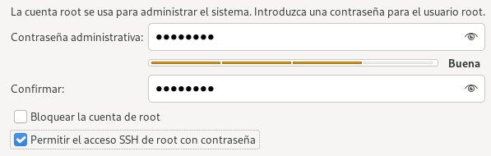
terminando con:


Luego se inicia la instalación del sistema con:


Se espera que termine la instalación del sistema operativo y cuando el sistema lo solicite:

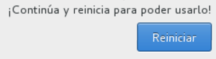
Se reinicia con el botón Reiniciar. Una vez terminado el arranque en login se pone root y en Password la contraseña configurada a lo largo de la instalación. Luego se averigua si la IP se ha configurado correctamente:

ip addr list

debería aparecer:

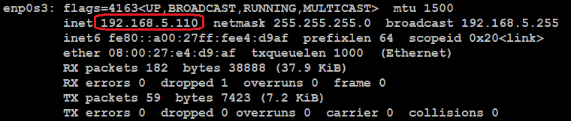
La primera operación que hay que ejecutar es desactivar Selinux.

Primero se instala el editor NANO:

dnf install nano -y

luego se abre el archivo de configuración de Selinux:

nano /etc/selinux/config

Modificar las distintas opciones de forma que el archivo quede de la siguiente manera:

# This file controls the state of SELinux on the system.
# SELINUX= can take one of these three values:
# enforcing - SELinux security policy is enforced.
# permissive - SELinux prints warnings instead of enforcing.
# disabled - No SELinux policy is loaded.
SELINUX=disabled
# SELINUXTYPE= can take one of these two values:
# targeted - Targeted processes are protected,
# mls - Multi Level Security protection.
SELINUXTYPE=targeted

Se guardan los cambios y se actualiza el sistema:

dnf update -y

Si a lo largo de la instalación no se ha configurado la IP estática y se quiere hacer en este momento, se utiliza el siguiente comando:

nmtui

En la ventana que aparece se escoge “modificar una conexión”:

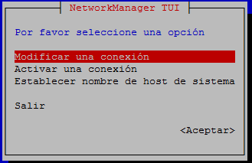
Se selecciona el dispositivo de red:

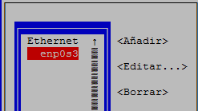
Se configura como aparece en la imagen:

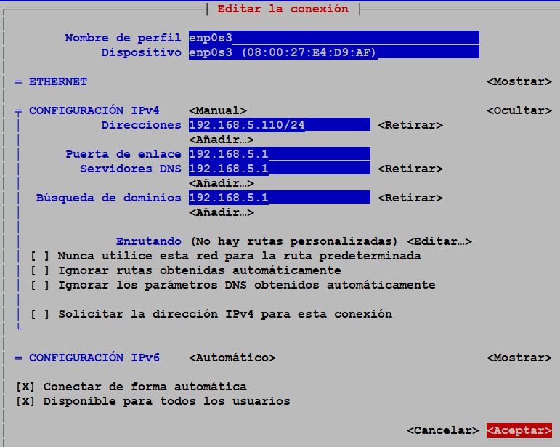
Direcciones: dirección IP que se quiere asignar al servidor (tiene que estar dentro del rango configurado en el router)
Puerta del enlace: dirección IP del router
Servidores DNS: dirección IP del router
Búsqueda de dominio: dirección IP del router

Se selecciona la opción <Aceptar> que aparece más abajo y luego:

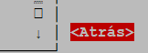
Se termina con:

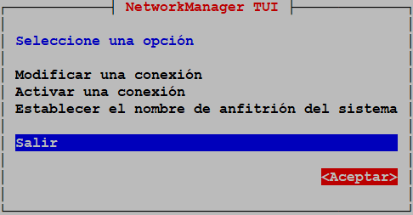
Se reinicia el sistema:

reboot

